**BASKET – Conseils de coach : la discipline**

**Lexique | Niveau intermédiaire**

**La vidéo est disponible sur** [**tv5unis.ca/francolab**](https://www.tv5unis.ca/francolab/basket?video=1)

**LEXIQUE**

*Le lexique suivant explique certains termes présents dans la vidéo, pour le niveau de difficulté visé. Ces termes sont définis selon leur sens dans la vidéo. Certains peuvent avoir un sens différent dans d’autres contextes.*

**le basket (n. m.)**

(familier)

Diminutif pour parler du sport du basketball.



**un bloc (de temps) (n. m.)**

Période d’une durée variable.



**un cours (n. m.)**

Ensemble de leçons dans une matière à l’école ou à l’université.



**la discipline (n. f.)**

Règles de conduite que l’on suit pour atteindre un objectif.

**en retard (adj.)**

Qui n’est pas à l’heure; qui dépasse l’heure prévue.



**une équipe (n. f.)**

Groupe de personnes qui travaillent ou jouent ensemble pour atteindre un objectif commun.



**être à l’heure (loc. v.)**

Arriver quelque part à l’heure prévue.



**un horaire (n. m.)**

Planification d’une journée ou d’un évènement par heures.



**un match (n. m.)**

Rencontre compétitive ou amicale entre deux équipes sportives.



**un ordi (n. m.)**

(familier)

Abréviation de « ordinateur ».



**une pratique (n. f.)**

(emprunt à l’anglais)

Entraînement; séance d’équipe ou individuelle pour développer ses compétences dans un sport ou une activité.

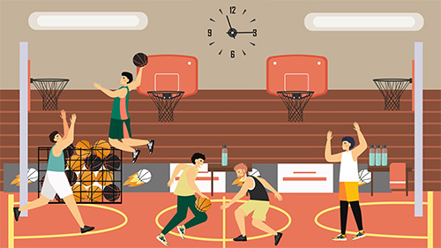

**s’arranger (v.)**

S’organiser pour pouvoir faire quelque chose.